Филиал Федерального бюджетного учреждения здравоохранения «Центр гигиены и эпидемиологии в Алтайском крае в городе Бийске, Бийском, Ельцовском, Зональном, Красногорском, Солтонском, Целинном районах» г. Бийск – 2023

15 мая

Международный день семьи
Семья, как основной элемент общества была, остается хранительницей человеческих ценностей, культуры и исторической преемственности поколений, фактором стабильности и развития.
Благодаря семье крепнет и развивается государство, растет благосостояние народа!
Именно в семье малыш впервые испытывает глубокую радость от согревающей родительской любви, что является залогом его уверенного вступления в большую сложную жизнь. Здесь он учится видеть прекрасное и постигать секреты общения между людьми. Здесь передается мудрость от одного поколения к другому, уходящая корнями в вечность.
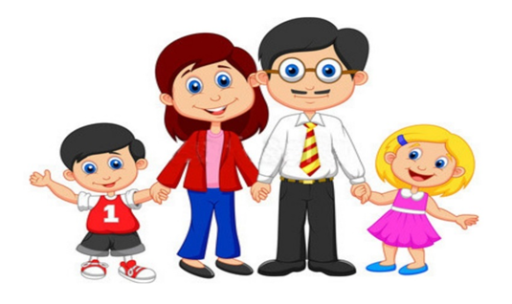
Главные правила счастливой семейной жизни
1. Все члены семьи одинаковы и равны.
2. Существенные качества семьи - доверие, открытость и честность.
3. Все члены семьи могут рассчитывать на поддержку.
4. На каждого члена семьи возложены определенные обязательства и ответственность за свою семью.
5. Отдых, за редким исключением, должен быть семейным и приносящим радость всем членам семьи.
6. Традиции семьи очень важны и соблюдаются каждым ее членом.
7. Каждый в семье – личность, со своими особенностями, к которым все относятся с уважением.
8. В семье уважают право на личное пространство и обеспечивают неприкосновенность личной жизни каждого.
9. Если чувства какого-то члена семьи не разделяются остальными ее членами, они принимаются и рассматриваются.

Для того, чтобы в семейных отношениях было комфортно всем, необходимо, чтобы каждый член семьи чувствовал себя важным и нужным.!!!!!!!!!!!!!!!!!!!

